Праздник «День России»

Нам праздники для радости даны,
Мы знаем их немало, самых разных,
Но день России, день родной страны,
Для нас, конечно, — самый главный праздник!

В нашем детском саду 9 июня 2023 года был проведен праздник, посвящённый празднику - Дню России. В нем приняли участие дети старших и подготовительных групп.
На празднике ребята читали стихи о символике нашей страны, о Родине. В торжественном молчании стояли маленькие граждане России, когда звучал гимн страны. А еще играли в русскую народную игру «Золотые ворота», отгадывали загадки о народных символах, водили хоровод, проверяли свою силу в спортивных эстафетах.

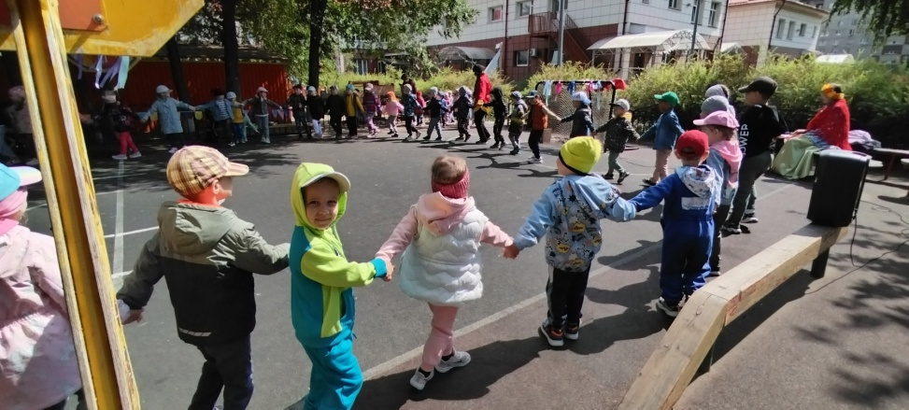
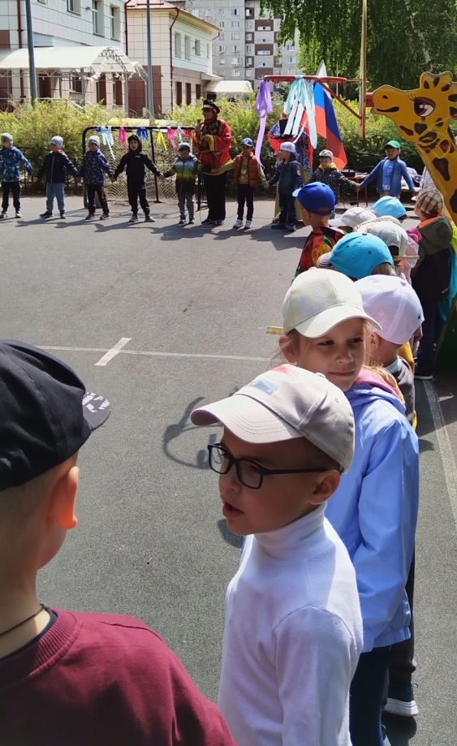

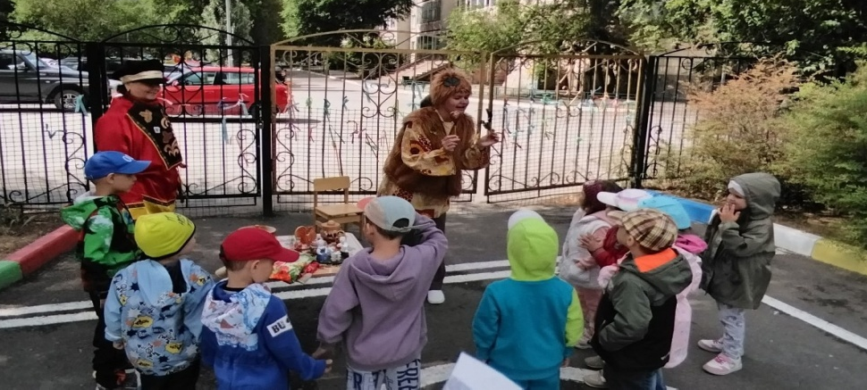

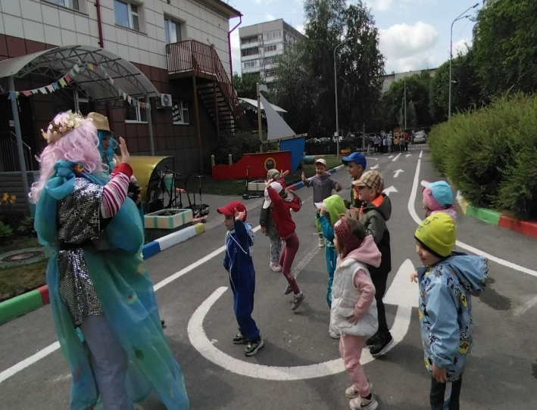

День России – это праздник свободы, мира и добра. Этот праздник символизирует единство всего нашего многонационального народа, напоминает, что все несут ответственность за настоящее и будущее нашей Родины. Праздник прошел как всегда весело, интересно, все дети были в восторге.
Россия! Россия!
Твой праздник сегодня:
И взрослый, и детский
- праздник народный!
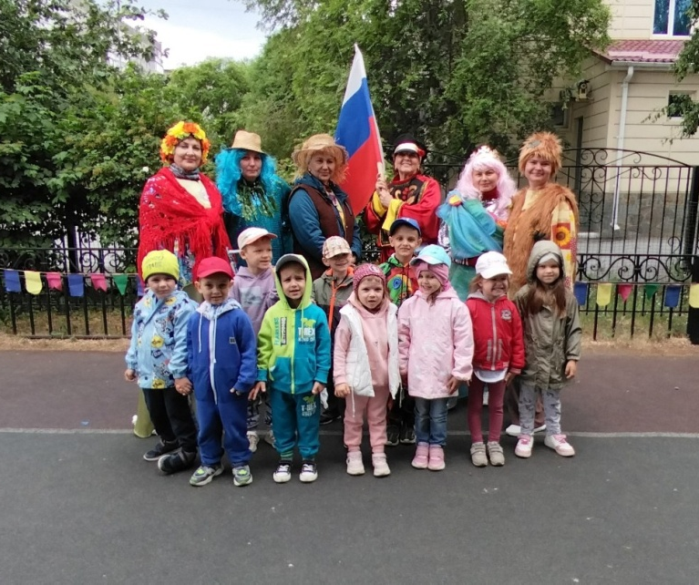

Автор:
Яровая Юлия Юрьевна
Воспитатель МАДОУ «Детский сад № 162 к.3» города Тюмени

